SEMANA 3

- Explico con mis propias palabras qué es un dialecto.
- Respondo: ¿Cuáles son los dialectos afroecuatorianos?
- Investigo sobre estas palabras afrochoteñas para unirlas con sus significados en mi portafolio.
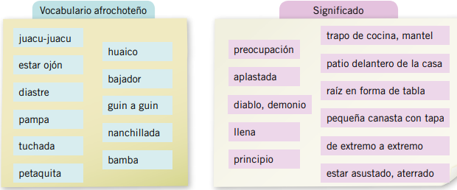

- Pregunto e investigo sobre el significado de las siguientes palabras del dialecto esmeraldeño: calzón, sapo, manido, catanga, colino, machería, mayorengo, muñiga, hileros, cotroco, peroleta, jochar, caramanchel, puja, potro.

- Pregunto y busco el significado de estas onomatopeyas: piaf piaf, chorororojoj, traj traj, rra rra, piau piau.

- . Averiguo el significado de los siguientes dichos esmeraldeños:

• El puerco más ruin, se come la mejor guayaba.
• No es lo mismo cacarear que poner huevo.
• Mandao no es culpao.
• Donde hay muchacho, no hay diablo.

